Phòng Giáo dục và Đào tạo .....
Đề thi Học kì 1 - Kết nối tri thức
Bài thi môn: Tiếng Việt lớp 1
(Đề số 1)
1. Đọc thành tiếng (3 điểm)
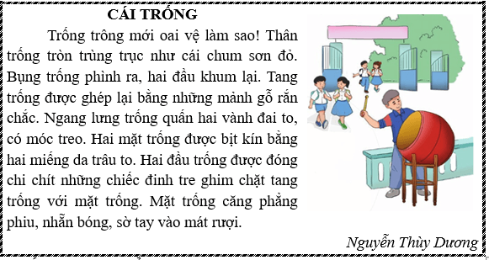
2. Viết chính tả (2 điểm)
Cứ mỗi độ thu sang
Hoa cúc lại nở vàng
Ngoài vườn hương thơm ngát,
Ong bướm bay rộn ràng
………………………………………………………………………………...
………………………………………………………………………………...
………………………………………………………………………………...
………………………………………………………………………………...
………………………………………………………………………………...
3. Đọc hiểu (2 điểm)
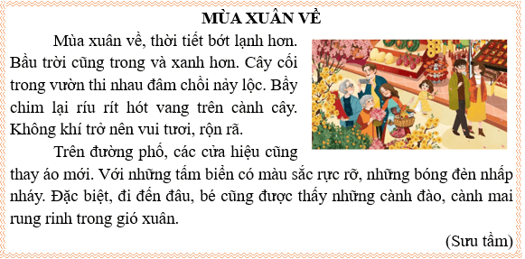
a) Bầu trời ……………………………………………………………………
b) Cây cối ……………………………………………………………………
c) Bầy chim ……………………………………………………………………
d) Các cửa hiệu ……………………………………………………………
4. Điền vào chỗ trống “ai” hoặc “ay”: (1,5 điểm)
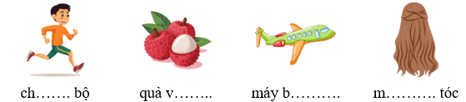
5. Viết 3 đến 4 tiếng có chứa các vần dưới đây: (1,5 điểm)
a) uôi: ……………………………………………………………………..
b) uôm: ……………………………………………………………………..
ĐÁP ÁN GỢI Ý
1. Đọc thành tiếng (3 điểm)
Em đọc đúng tiếng, đúng từ, trôi chảy và lưu loát.
2. Viết chính tả (2 điểm)
Học sinh viết đúng tốc độ, chữ viết rõ ràng, viết đúng chữ, cỡ chữ, viết đúng chính tả, trình bày đúng quy định, viết sạch, đẹp.
3. Đọc hiểu (2 điểm)
a) Bầu trời trong và xanh.
b) Cây cối thi nhau đâm chồi nảy lộc.
c) Bầy chim ríu rít hót vang trên cành cây.
d) Các cửa hiệu thay áo mới.
4. Điền vào chỗ trống “ai” hoặc “ay”: (1,5 điểm)
chạy bộ quả vải máy bay mái tóc
5. Viết tiếng có chứa vần: (1,5 điểm)
a) uôi: muối, muỗi, nguội, tuổi,.....
b) uôm: buồm, muỗm, nhuộm, nhuốm,....

Phòng Giáo dục và Đào tạo .....
Đề thi Học kì 1 Thông tư 27 - Kết nối tri thức
năm 2025
Bài thi môn: Tiếng Việt lớp 1
(Đề số 2)
PHẦN I. ĐỌC
Dì Mai

Chủ nhật, bé và các bạn sang nhà dì Mai chơi. Dì Mai là giáo viên mầm non. Dì biết rất nhiều câu chuyện thú vị về thế giới động vật. Hôm nay, dì kể cho mọi người nghe câu chuyện về chú chim chích bông.
Chim chích bông là loài chim nhỏ, có lông màu xanh. Chúng thích nhảy nhót ở các khu vườn, bụi cây để tìm bắt sâu. Chúng là loài chim có ích nên được mọi người yêu quý.
PHẦN II. VIẾT
Câu 1. Dựa vào nội dung ở bài đọc ở phần I, em hãy nối đúng:
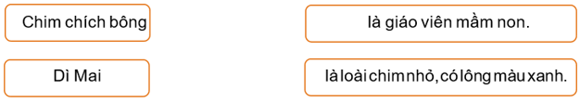
Câu 2. Điền vào chỗ trống ung / ưng
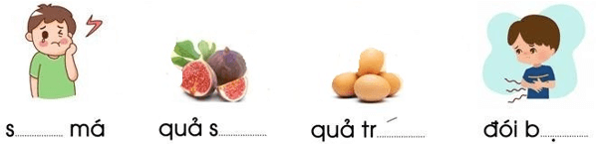
Câu 3. Tập chép
Dì Mai là giáo viên mầm non. Dì biết rất nhiều câu chuyện thú vị về thế giới động vật.
ĐÁP ÁN
PHẦN I. ĐỌC
- HS đánh vần (đọc thầm) một lượt các tiếng có trong đề trước khi đọc thành tiếng.
- Chú ý phát âm rõ ràng từng tiếng một.
- Đọc liền mạch các tiếng cạnh nhau, không tự ý dừng hoặc ngắt quá lâu giữa câu.
PHẦN II. VIẾT
Câu 1.
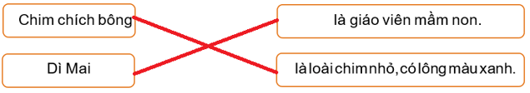
Câu 2.
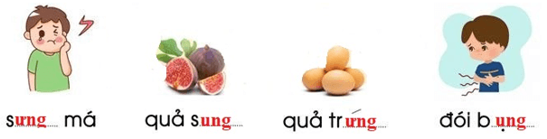
Câu 3.
- HS chép đúng các chữ
- Khoảng cách giữa các chữ đều nhau, đúng quy định
- Chữ viết đẹp, đều, liền nét
- Trình bày sạch sẽ, gọn gàng

